2020年高考物理100考点最新模拟题千题精练
第三部分 牛顿运动定律
专题3.21与力的分解相关的牛顿运动定律问题
一．选择题
1．（2019河南名校联盟尖子生调研）如图所示，一个小球O用1、2两根细绳连接并分别系于箱子上的A点和B点，OA与水平方向的夹角为θ，OB水平，开始时箱子处于静止。则下列说法不正确的是（ ）
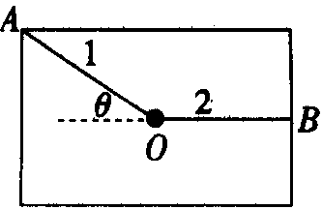
A．若使箱子向右水平加速运动，则绳1、2的张力均增大
B．若使箱子向右水平加速运动，则绳1的张力不变、绳2的张力增大
C．若使箱子竖直向上加速运动，则绳1、2的张力均增大
D．若使箱子竖直向上加速运动，则绳1的张力增大、绳2的张力不变
2. （2019福建莆田二模）如图，装有水的杯子从倾角α=53°的斜面上滑下，当水面稳定时，水面与水平面的夹角β=16°．取重力加速度g=10m/s²，sin53°=0.8，sin16°=0.28，则（ ）
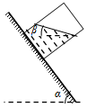
A.杯子下滑的加速度大小为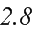 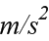
B. 杯子下滑的加速度大小为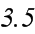
C. 杯子与斜面之间的动摩擦因数为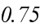
D. 杯子与斜面之间的动摩擦因数为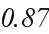
3．（2018洛阳一模）如图所示，某科研单位设计了一空间飞行器，飞行器从地面起飞时，发动机提供的动力方向与水平方向夹角α＝60°，使飞行器恰恰与水平方向成θ＝30°角的直线斜向右上方匀加速飞行，经时间t后，将动力的方向沿逆时针旋转60°同时适当调节其大小，使飞行器依然可以沿原方向匀减速飞行，飞行器所受空气阻力不计，下列说法中正确的是( )
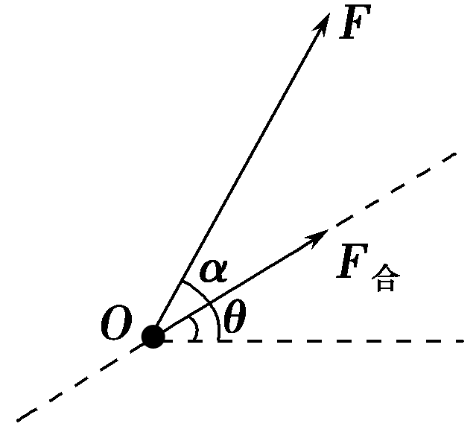
A．加速时动力的大小等于mg B．加速时加速度的大小为g
C．减速时动力的大小等于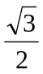mg D．减速飞行时间t后速度为零
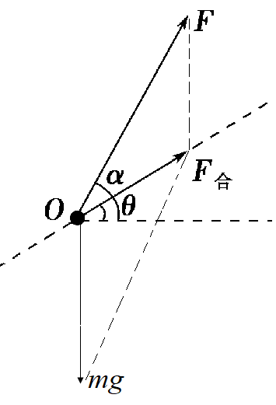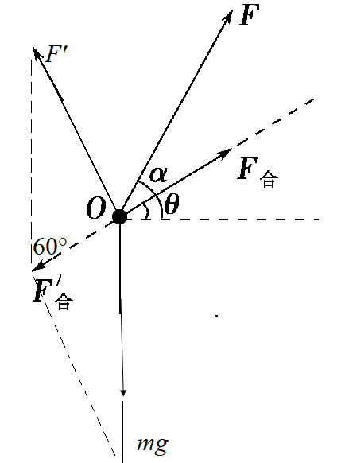
图1 图2
4.（2018石家庄一模）如图所示，AB为竖直平面内某圆周的竖直直径，CD 为过O点且与AB成60°夹角的固定光滑细直杆，两细直杆上各套有一个小球，小球可视为质点。两小球分别从C点由静止释放，小球从C点运动到D点所用的时间为t₁，另一小球从C点运动到B点所用的时间为t₂，则t₁∶t₂等于（ ）
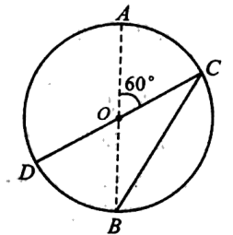
A．1∶1 B．2∶1
C．∶1 D．∶2

二．计算题
1. (10分) （2019天津部分学校期末联考）一小滑块以10m/s的初速度沿倾角为θ=37°的固定斜面上滑。已知滑块与斜面间的动摩擦因数为0.5，设斜面足够长。(g=10m/s²，sin37°=0.6，cos37°=0，8)求：
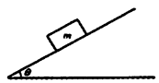
(1)物体上滑的最大位移;
(2)物体回到出发点时的速度。
2．（12分）（2019河南天一大联考6）一质量为m＝0.1kg的滑块（可视为质点）从倾角为θ＝37°、长为L＝6m的固定粗糙斜面顶端由静止释放，滑块运动到斜面底端时的速度大小为v，所用的时间为t。若让此滑块从斜面底端以速度v滑上斜面，则滑块在斜面上上滑的时间为．已知重力加速度g取10m/s²，sin37°＝0.6，cos37°＝0.8，求：
（1）滑块通过斜面底端时的速度大小；
（2）滑块从斜面底端以速度υ滑上斜面又滑到底端时的动能。
3． (9分)如图14所示，一小轿车从高为10 m、倾角为37°的斜坡顶端从静止开始向下行驶，当小轿车到达底端时进入一水平面，在距斜坡底端115 m的地方有一池塘，发动机在斜坡上产生的牵引力为2×10³ N，在水平地面上调节油门后，发动机产生的牵引力为1.4×10⁴ N，小轿车的质量为2 t，小轿车与斜坡及水平地面间的动摩擦因数均为0.5(sin 37°＝0.6，cos 37°＝0.8，g取10 m/s²)。求：
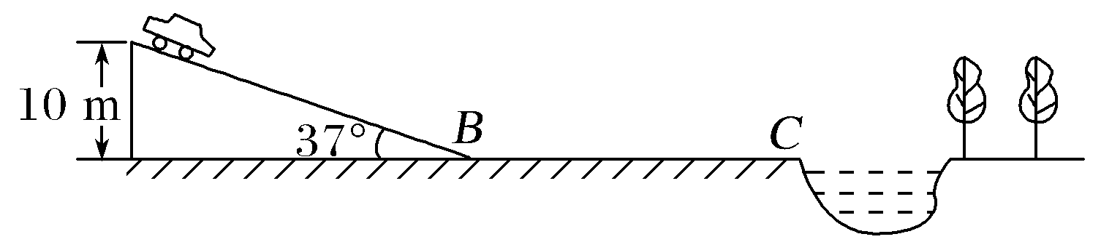
(1)小轿车行驶至斜坡底端时的速度；
(2)为使小轿车在水平地面上行驶而不掉入池塘，在水平地面上加速的时间不能超过多少？(轿车在行驶过程中不采用刹车装置)
4 . (15分) （2019广东惠州第三次调研）为拍摄鸟类活动，摄影师用轻绳将质量为m=2.0kg的摄影机跨过树枝，悬挂于离地面H=8.5m高的B点，绳子另一端连着质量M=4kg的沙袋，并将沙袋控制在地面上的A点，某时刻，沙袋突然失控，当沙袋水平滑动到较长的斜坡底端C时，摄影机下落到距地面上方h=5.0m高的D点，斜坡倾角为37⁰，此时细绳与斜面平行，最终摄影机恰好没有撞击地面，已知沙袋与斜面间的动摩擦因数为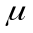=0.175，不计细绳与树枝间的摩擦，g取10m/s²；求（不计C处的能量损失，sin37⁰=0.6，cos37⁰=0.8）
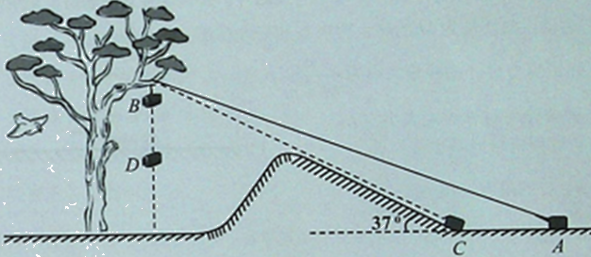
- 从D点开始下落的过程中，摄影机做什么运动？
- 摄像机在D点时的速度大小；
（3）摄影机下落全过程中，沙袋及摄影机组成的系统克服摩擦阻力所做的功
5．（14分）图所示，在风洞实验室里，直细杆倾斜放置，一个m＝2kg小球穿在细杆上，风对小球的作用力的方向水平向右，作用力的大小恒定不变。细杆与水平面之间的倾角为θ＝37°，小球穿与斜面间的动摩擦因数为μ＝0.5，从t＝0时刻开始，物体运动的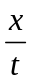与时间t的关系如图所示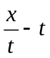 所示（x为位移），t＝2s时关闭风洞撤去风力， g＝10m/s²，sin37°＝0.6，cos37°＝0.8，求：
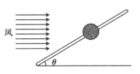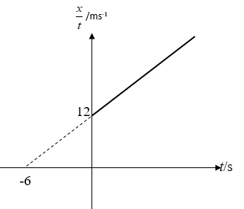
（1）风力F的大小；
（2）物体向上运动过程中距计时点的最大距离。
- 物体由斜面最高点返回计时点的时间
6．（14分）如图所示，一质量m=2kg的小球套在一根足够长的固定直杆上，直杆与水平夹角θ=37°，杆与球间的动摩擦因数μ=0.5，t=0时小球在水平向左的拉力F作用下从A点由静止出发沿杆开始做匀加速运动．加速度大小a₁=2m/s² ，小球运动t₁=5s到达P点（没画出）后撤去拉力F，g=10m/s² ， sin37°=0.6，cos37°=0.8．
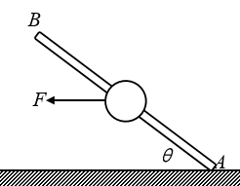
（1）求力F的大小；
（2）求撤去力F后，再经过2.5s，小球的距离出发点A的距离
（3）小球运动到距离P点4m处时，小球的运动时间（可用根式）
7. 如图所示，一质量m＝0.4 kg的小物块，以v₀＝2 m/s的初速度，在与斜面成某一夹角的拉力F作用下，沿斜面向上做匀加速运动，经t＝2 s的时间物块由A点运动到B点，A、B之间的距离L＝10 m.已知斜面倾角θ＝30°，物块与斜面之间的动摩擦因数μ＝。重力加速度g取10 m/s²。
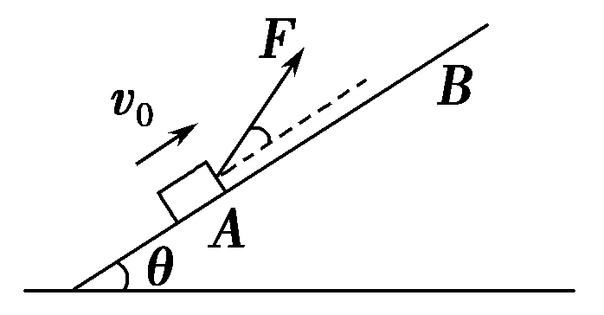
(1)求物块加速度的大小及到达B点时速度的大小。
(2)拉力F与斜面夹角多大时，拉力F最小？拉力F的最小值是多少？

